ÓRAVÁZLAT
Tantárgy: technika óra
Osztály: 2.b
A foglakozás témája: Inczédy Tamás: A kis teknős nagy kalandja
A foglakozás célja: vizuális látás fejlesztése, kommunikáció fejlesztése, véleménynyilvánítás, ismerettartalom az állatokról, kreativitás fejlesztése
Tantárgyi kapcsolatok: környezetismeret, vizuális kultúra, magyar irodalom
Felhasznált források (digitális tananyag, online források)
Szitakötő magazin 2025./71.szám
https://ligetmuhely.com/szitakoto/inczedy-tamas-a-kis-teknos-nagy-kalandja/
Dátum: 2025.október 15.

Idő-keret | Képzési tartalom, tevékenységi forma | Módszerek Munkaformák  Eszközök
3’ | Az óra előkészítése, eszközök kipakolása | Szükséges eszközök, anyagok előkészítése  (olló, színesceruza, filctoll)
7’ | Ismerkedés a Szitakötő folyóirattal  Minden gyermek kap egy folyóiratot. Ezt szabadon lapozgathatja, nézegetheti, ismerkedhet vele.  Feladat a történet szövegénél:  „Mi jut eszetekbe, miket ábrázol ez a kép?”-teknős, rák  Mik ezeknek az állatoknak a jellemzői? páncél, olló, lassúság…  Mi az a sivatag?  Mi az oázis?  (magyarázat-videó)  https://www.youtube.com/watch?v=_EXmwwdJ6G4 | Eszközök: Szitakötő folyóirat  kötetlen beszélgetés  frontális munka

8’ | Ráhangolódás  Kinek van otthon teknőse?  Hol láthattatok még ilyen állatokat? állatkert  Mi jellemző rájuk? kemény bőr, tojással szaporodnak..  Láttatok-e már rákot? | frontális:  https://www.youtube.com/watch?v=jvzb9jETNm4  https://www.youtube.com/watch?v=XjbG-Z6cKrw
5’ | Motiváció  Ismertek-e olyan filmeket, vagy dalokat amelyekben teknősök szerepelnek?  -Tininindzsa  -Teknős dal | zenehallgatás  https://www.youtube.com/watch?v=9-nX8DUF_eg&list=RD9-nX8DUF_eg&start_radio=1
18’ | Célkitűzés, fő rész  A vers meghallgatása hangos anyagként.  https://soundcloud.com/liget/inczedy-tamas-a-kis-teknos-nagy-kalandja-mese  Színezés, munkadarab elkészítése  Teknős sablonok előkészítése, színek kiválasztása  - színezés, nyírás | önálló munka  forrás  https://www.facebook.com/192315615947/videos/10154424013050948  önálló munka  előre másolt teknős sablonok, olló, színesceruzák, filctollak
4’ | Értékelés, az óra lezárása, elpakolás  Aki végzett, mutassa meg az osztálytársainak elkészített teknősét!  Melyik teknős tetszik, miért?

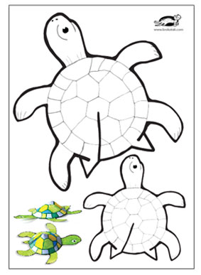
Melléklet

Tanulói munkák:

